Spring_day04总结
今日任务
- 使用SSH整合完成客户的保存操作
教学导航
教学目标
教学方法 | 案例驱动法

案例一使用SSH的整合完成客户的保存操作

案例需求

需求描述
使用SSH整合完成CRM的客户保存操作

相关知识点：

SSH简单的回顾:

SSH的基本开发回顾
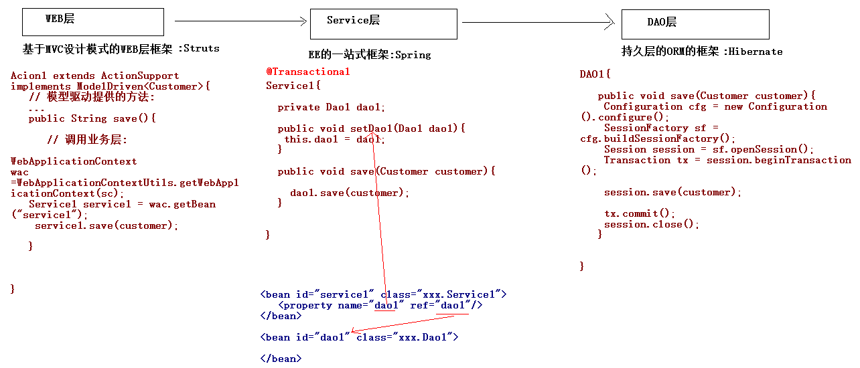

SSH框架的整合方式一：零障碍整合(带有Hibernate配置文件)

创建web项目，引入相关jar包.
【Struts2】
D:\struts2\struts-2.3.24\apps\struts2-blank\WEB-INF\lib\*.jar
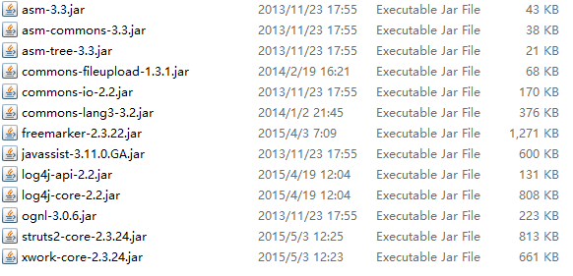
Struts2需要了解的jar包:
struts2-convention-plugin-2.3.24.jar ---Struts2注解的开发包.
struts2-json-plugin-2.3.24.jar ---Struts2整合AJAX返回JSON数据.
struts2-spring-plugin-2.3.24.jar ---Struts2整合Spring的插件包.
【Hibernate】
D:\hibernate-release-5.0.7.Final\lib\required\*.jar
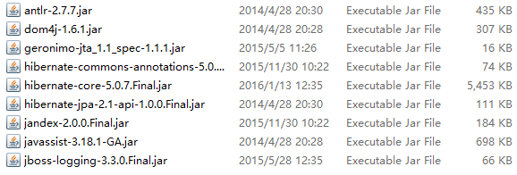
日志记录:
log4j的包由Spring引入.
数据库驱动:
Hibernate引入连接池:
D:\hibernate-release-5.0.7.Final\lib\optional\c3p0\*.jar


【Spring】
基本的开发:
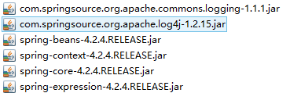
AOP开发:
JDBC开发:
事务管理的开发:
整合Hibernate:
整合web项目：

引入相关的配置文件:
【Struts2】
web.xml
<!-- 配置Struts2的核心过滤器 -->
<filter>
<filter-name>struts2</filter-name>
<filter-class>org.apache.struts2.dispatcher.ng.filter.StrutsPrepareAndExecuteFilter</filter-class>
</filter>

<filter-mapping>
<filter-name>struts2</filter-name>
<url-pattern>/*</url-pattern>
</filter-mapping>
struts.xml

【Hibernate】
核心配置：hibernate.cfg.xml

映射文件：

【Spring】
web.xml
<!-- 配置Spring的核心监听器 -->
<listener>
<listener-class>org.springframework.web.context.ContextLoaderListener</listener-class>
</listener>

<context-param>
<param-name>contextConfigLocation</param-name>
<param-value>classpath:applicationContext.xml</param-value>
</context-param>
applicationContext.xml

log4j.propertiess

引入相关的页面并进行修改:

创建包结构和相关的类:
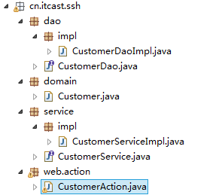

Struts2和Spring的整合:方式一：Action类由Struts2自己创建
【编写Action中的save方法】
/**
* 保存客户的执行的方法:save，NONE的意思是不返回任何页面
*/
public String save(){
System.out.println("Action中的save方法执行了...");
return NONE;
}

【配置Action类】（namespace + action name就是访问路径）
<package name="ssh" extends="struts-default" namespace="/">
<action name="customer_*" class="cn.itcast.ssh.web.action.CustomerAction" method="{1}">

</action>
</package>

【在Action中调用业务层的类】
配置Service:
<!-- 配置Service -->
<bean id="customerService" class="cn.itcast.ssh.service.impl.CustomerServiceImpl">

</bean>

在Action中调用
// 传统方式的写法，因为是通过监听器加载配置文件，所以这里不能再用ApplicationContext
WebApplicationContext webApplicationContext = WebApplicationContextUtils
.getWebApplicationContext(ServletActionContext.getServletContext());
CustomerService customerService = (CustomerService) webApplicationContext.getBean("customerService");

***** 这种写法很麻烦的，因为需要在每个Action中的每个方法上获取工厂，通过工厂获得类.
为了简化这个代码引入一个插件的包:
struts2-spring-plugin-2.3.24.jar
在这个插件中开启一个Struts2常量,后面的常量配置会覆盖之前的
* <constant name="struts.objectFactory" value="spring" />
* 默认的情况下struts2将这个常量关闭的，现在引入插件以后，将常量开启了，引发下面的一些常量生效.
struts.objectFactory.spring.autoWire = name

那么就可以在Action中提供想注入的属性了，ModelDriven是模型驱动，负责封装用户上传的数据:
public class CustomerAction extends ActionSupport implements ModelDriven<Customer> {
// 模型驱动使用的对象
private Customer customer = new Customer();

@Override
public Customer getModel() {
return customer;
}

// 注入业务层的类（有了上面那个包，在spring配置文件中配置bean就行，不用自己写注入）:
private CustomerService customerService;

public void setCustomerService(CustomerService customerService) {
this.customerService = customerService;
}

/**
* 保存客户的执行的方法:save
*/
public String save() {
System.out.println("Action中的save方法执行了...");
// 传统方式的写法
/*WebApplicationContext webApplicationContext = WebApplicationContextUtils
.getWebApplicationContext(ServletActionContext.getServletContext());
CustomerService customerService = (CustomerService) webApplicationContext.getBean("customerService");*/

// 自动注入
customerService.save(customer);
return NONE;
}
}
【在Service中编写save方法】
public class CustomerServiceImpl implements CustomerService {

@Override
public void save(Customer customer) {
System.out.println("Service中的save方法执行了...");
}

}

Struts2和Spring的整合方式二:Action类由Spring创建.（推荐）
【引入插件包】
struts2-spring-plugin-2.3.24.jar

【Action交给Spring管理】
将Action配置到Spring中.
<!-- 配置Action，注意bean默认是单例的，而struts2的action需要是多例的 -->
<bean id="customerAction" class="cn.itcast.ssh.web.action.CustomerAction" scope="prototype">
<!—必须手动注入属性-->
<property name="customerService" ref="customerService"/>
</bean>

Action的配置：
<package name="ssh" extends="struts-default" namespace="/">
<action name="customer_*" class="customerAction" method="{1}">

</action>
</package>

在业务层调用DAO
【将DAO配置到Spring中】
<!-- 配置DAO -->
<bean id="customerDao" class="cn.itcast.ssh.dao.impl.CustomerDaoImpl">

</bean>
【在业务层注入Dao】
public class CustomerServiceImpl implements CustomerService {

// 注入Dao
private CustomerDao customerDao;

public void setCustomerDao(CustomerDao customerDao) {
this.customerDao = customerDao;
}

@Override
public void save(Customer customer) {
System.out.println("Service中的save方法执行了...");
customerDao.save(customer);
}

}

<!-- 配置Service -->
<bean id="customerService" class="cn.itcast.ssh.service.impl.CustomerServiceImpl">
<property name="customerDao" ref="customerDao"/>
</bean>

Spring整合Hibernate:
【创建映射文件】
<hibernate-mapping>
<class name="cn.itcast.ssh.domain.Customer" table="cst_customer">
<id name="cust_id">
<generator class="native"/>
</id>

<property name="cust_name"/>
<property name="cust_user_id"/>
<property name="cust_create_id"/>
<property name="cust_source"/>
<property name="cust_industry"/>
<property name="cust_level"/>
<property name="cust_linkman"/>
<property name="cust_phone"/>
<property name="cust_mobile"/>
</class>
</hibernate-mapping>

【加载到核心配置文件】
<!-- 加载映射文件 -->
<mapping resource="cn/itcast/ssh/domain/Customer.hbm.xml"/>
【在Spring的配置文件中完成如下配置】
<!-- 配置Hibernate中的sessionFactory -->
<bean id="sessionFactory" class="org.springframework.orm.hibernate5.LocalSessionFactoryBean">
<property name="configLocations" value="classpath:hibernate.cfg.xml"/>
</bean>

【改写DAO】
public class CustomerDaoImpl extends HibernateDaoSupport implements CustomerDao {

@Override
public void save(Customer customer) {
System.out.println("DAO中的save方法执行了...");

}

}

<!-- 配置DAO，HibernateDaoSupport本身就提供了spring提供的Hibernate模板类，跟JDBC模板类一样，如果直接注入工厂对象则不用注入模板对象，会根据工程对象创建模板，（JDBC模板类是根据数据源） -->
<bean id="customerDao" class="cn.itcast.ssh.dao.impl.CustomerDaoImpl">
<property name="sessionFactory" ref="sessionFactory"/>
</bean>
【调用模板中的方法】
@Override
public void save(Customer customer) {
System.out.println("DAO中的save方法执行了...");
// 保存:
this.getHibernateTemplate().save(customer);
}

配置Spring的事务管理（hibernate需要开启了事务才可以保存数据，session是在业务层创建的，事务一执行完session关闭，使用使用延迟加载的话需要注意配置，解决方法1：在类的映射文件中关闭延迟加载。解决方法2：spring提供的过滤器）：
【配置事务管理器】
<!-- 配置事务管理器 -->
<bean id="transactionManager" class="org.springframework.orm.hibernate5.HibernateTransactionManager">
<property name="sessionFactory" ref="sessionFactory"/>
</bean>

【注解事务管理的开启】
<!-- 开启事务管理的注解 -->
<tx:annotation-driven transaction-manager="transactionManager"/>
【在业务层添加一个注解】

SSH框架的整合方式二：不带Hibernate的配置文件

复制一个SSH1的项目.

查看Hibernate的配置文件：
Hibernate的配置文件包含如下内容：
连接数据库必要的参数:
Hibernate的属性:
连接池的配置:
映射文件的引入:

替换数据库连接参数和连接池的配置:
创建jdbc.properties
jdbc.driverClass=com.mysql.jdbc.Driver
jdbc.url=jdbc:mysql:///ssh1
jdbc.username=root
jdbc.password=123

在Spring中引入外部属性文件
<!-- 引入外部属性文件 -->
<context:property-placeholder location="classpath:jdbc.properties"/>
配置连接池:
<!-- 配置c3p0连接池: -->
<bean id="dataSource" class="com.mchange.v2.c3p0.ComboPooledDataSource">
<property name="driverClass" value="${jdbc.driverClass}"/>
<property name="jdbcUrl" value="${jdbc.url}"/>
<property name="user" value="${jdbc.username}"/>
<property name="password" value="${jdbc.password}"/>
</bean>

配置Hibernate的其他属性及映射:
<!-- 配置Hibernate中的sessionFactory -->
<bean id="sessionFactory" class="org.springframework.orm.hibernate5.LocalSessionFactoryBean">
<!-- 注入连接池 -->
<property name="dataSource" ref="dataSource"/>

<!-- 配置Hibernate的相关属性 -->
<property name="hibernateProperties">
<props>
<!-- 配置Hibernate的方言 -->
<prop key="hibernate.dialect">org.hibernate.dialect.MySQLDialect</prop>
<!-- 显示SQL -->
<prop key="hibernate.show_sql">true</prop>
<!-- 格式化SQL -->
<prop key="hibernate.format_sql">true</prop>
<!-- 映射到DDL的自动创建 -->
<prop key="hibernate.hbm2ddl.auto">update</prop>
</props>
</property>

<!-- 配置引入映射文件 -->
<property name="mappingResources">
<list>
<value>cn/itcast/ssh/domain/Customer.hbm.xml</value>
</list>
</property>
</bean>

HibernateTemplate的使用:
public class CustomerDaoImpl extends HibernateDaoSupport implements CustomerDao {

@Override
public void save(Customer customer) {
System.out.println("DAO中的save方法执行了...");
// 保存:
this.getHibernateTemplate().save(customer);
}

@Override
public void update(Customer customer) {
this.getHibernateTemplate().update(customer);
}

@Override
public void delete(Customer customer) {
this.getHibernateTemplate().delete(customer);
}

@Override
public Customer findById(Long id) {
return this.getHibernateTemplate().load(Customer.class, id);
}

@Override
public List<Customer> findAllByHQL() {
List<Customer> list = (List<Customer>) this.getHibernateTemplate().find("from Customer");
return list;
}
// 条件查询
public List<Customer> findAllByQBC(){
DetachedCriteria detachedCriteria = DetachedCriteria.forClass(Customer.class);
List<Customer> list = (List<Customer>) this.getHibernateTemplate().findByCriteria(detachedCriteria);
return list;
}

}

延迟加载的问题的解决：OpenSessionInViewFilter（将session变成在web层创建，在web层关闭，需要加在wb.xml的struts2的过滤器前面）
过滤器的执行是有顺序的，用户的请求在经过struts2的过滤器前先经过滤器，创建session,返回的时候先经过struts2的过滤器，加载完jsp页面的数据，再关闭session
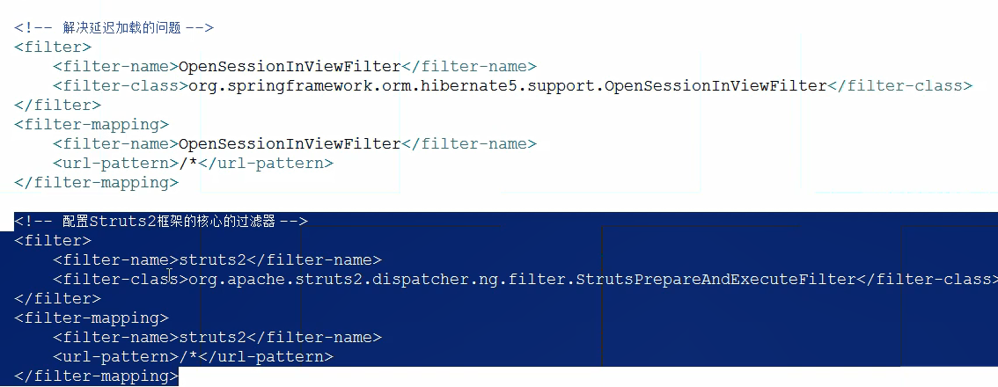
<filter>
<filter-name>OpenSessionInViewFilter</filter-name>
<filter-class>org.springframework.orm.hibernate5.support.OpenSessionInViewFilter</filter-class>
</filter>

<filter-mapping>
<filter-name>OpenSessionInViewFilter</filter-name>
<url-pattern>*.action</url-pattern>
</filter-mapping>

